Algemeen het ruitentwaalfvlak

Een bekende ruimtelijke figuur die de wiskundigen veel heeft beziggehouden, is het ruitentwaalfvlak.
Dit object bestaat uit 12 gelijke ruiten. (Een ruit is een vierhoek met gelijke zijden.)
Wanneer je de figuur voor je ziet, is het erg raadselachtig hoe deze is opgebouwd. Het object is echter met eenvoudige wiskunde op te bouwen.
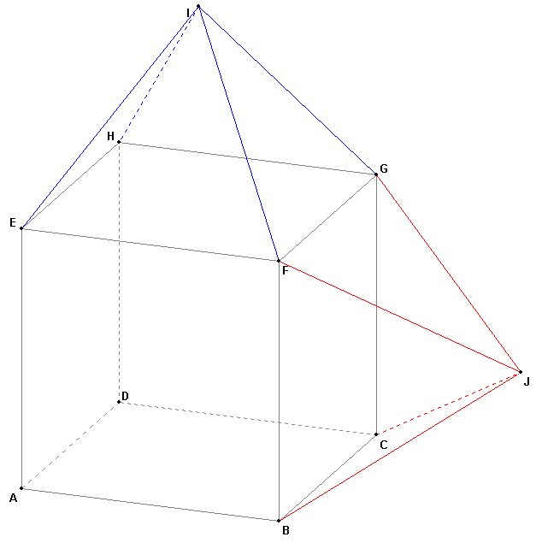
Voorstudie

Ga uit van de kubus hiernaast met ribben 4.
Deze is alvast grijs getekend om straks minder op te vallen.

Op het bovenvlak is een regelmatige piramide getekend door eerst punt I (2, 2, 7) toe te voegen (bewerken, puntonderhoud, toevoegen, d.m.v. coördinaten) en hierna de blauwe lijnstukken te tekenen.
De rode piramide is op het rechterzijvlak van de kubus getekend door eerste punt J (2, 7, 2) toe te voegen en hierna de rode lijnstukken te tekenen.
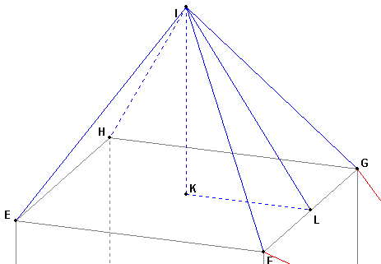
Wanneer de driehoeken FGI en FGJ in elkaars verlengde zouden liggen, vormen ze samen de ruit FJGI. Dit is hier niet zo. Vraag de hoek maar op (berekeningen, hoeken, vlak - vlak). Deze is 22,6°. Om deze hoek terug te brengen tot 0° moet je de twee piramides minder hoog maken.
De hoek tussen vlak GHI en het bovenvlak van de kubus moet dan 45° zijn. Dit is ∠ KLI in nevenstaande tekening.
Dan is Δ KLI een 90°-45°-45°-driehoek, dus is KL = KI. Hieruit volgt: KI = 2 (de helft van de ribbe van de kubus).

het ruitentwaalfvlak

Nu weten we, hoe de ruit FJGI zal ontstaan.
We beginnen met een nieuwe tekening, en tekenen op elk van de 6 zijvlakken van de kubus een piramide met de halve kubusribbe als hoogte.
We krijgen de figuur bovenaan op de volgende pagina

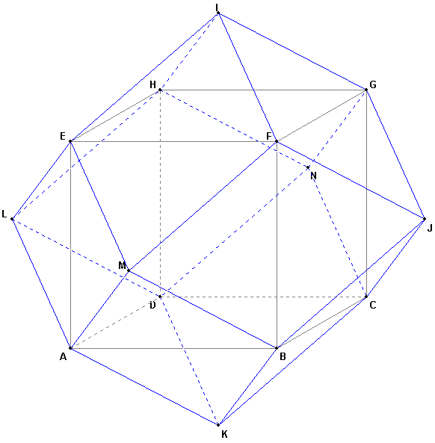
Wanneer je gaat tellen, tref je 12 blauwe ruiten aan. (logisch toch? Immers er zijn 6 piramides, elk met 4 driehoekige zijvlakken. Dit levert 24 driehoeken op. Elk tweetal vormt dan weer een ruit, dus 12 ruiten.)

Wanneer je de kubusribben verwijdert, en de puntnamen weglaat, krijg je het uiteindelijke ruitentwaalfvlak.

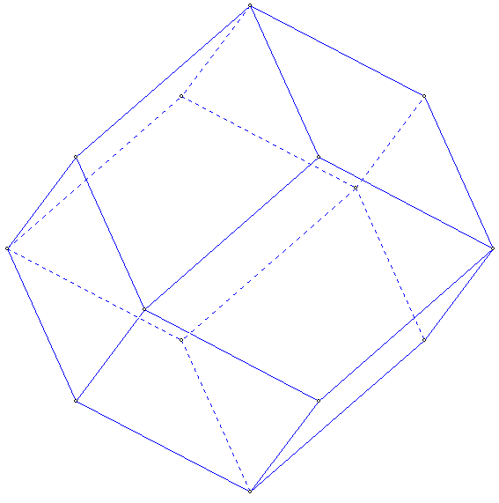
En nu: bouwen!
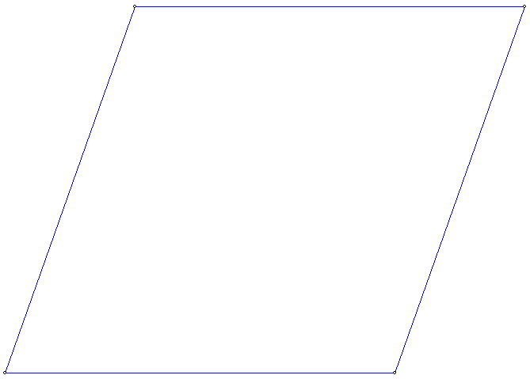
Je kunt het ruimtelijk object nu eenvoudig in het echt maken.
Vraag een zijvlak op op ware grootte (kies bewerken, vlakonderhoud, vlak op ware grootte, en klik drie punten van een ruit aan). Je krijgt nevenstaande figuur. Door deze te printen en hierna in twaalfvoud op stevig papier te kopiëren (of op karton te plakken) en uit te knippen, kun je het ruitentwaalfvlak bouwen.
Advies van iemand die dit daadwerkelijk heeft gedaan: Gebruik achterzijden van proefwerkblocks.
Ruiten hiervan geknipt kunnen prima met houtlijm aaneen worden gelijmd, zonder plakrandjes. Laat goed drogen.
Het resultaat wordt echt fraai wanneer je de plakranden voorzichtig glad schuurt, waarna het object kan worden geplamuurd (met professionele lakplamuur), geschuurd, en tenslotte in een kleur worden geverfd met lakverf.
Je object zal opzien baren onder vrienden en bekenden, maar ook bij wiskundigen!

(N.B. De hoeken van zo'n ruit zijn 70,53° en 109,47°. Geen 60° en 120° zoals sommigen denken!)

